**基于华云公有云平台，设计公有云监控系统**

软件需求规格说明书

项目团队：[八方风雨](http://www.cnsoftbei.com/join/checkteam.php?team_id=13305)

编写时间：2019年5月20日

修订历史记录

\*A- 增加 M- 修订 D- 删除

| 版本 | 日期 | 变更类型  （A|M|D） | 修改人 | 变更摘要 | 备注 |
| --- | --- | --- | --- | --- | --- |
| 第一版 | 2019-5-21 | A- | 王海涛 |  |  |
| 第二版 | 2019-6-14 | A- | 王海涛 | 细节处理 |  |
| 第三版 | 2019-6-15 | M- | 张晓玲 | 代码优化 |  |

**目录**

[一.引言 4](#_Toc22196)

[1.1 编写目的 4](#_Toc2675)

[1.2项目范围 4](#_Toc28401)

[1.3关键技术与解读 4](#_Toc177)

[1.4参考资料 7](#_Toc1941)

[二.项目概述 8](#_Toc23561)

[2.1项目背景 8](#_Toc30418)

[2.2产品功能和总体层次图 9](#_Toc14137)

[2.3用户特征： 11](#_Toc30766)

[2.4运行环境要求 12](#_Toc20869)

[2.4.1软件环境 12](#_Toc18640)

[2.4.2硬件环境 13](#_Toc4398)

[三.业务需求 13](#_Toc17606)

[3.1用户组织结构 13](#_Toc32151)

[3.2业务需求概述 13](#_Toc11084)

[四. 功能规定 14](#_Toc24804)

[4.1功能划分 14](#_Toc28260)

[15](#_Toc15291)

[4.2功能需求描述 16](#_Toc12320)

[五.数据描述 16](#_Toc17375)

[5.1静态数据 16](#_Toc25422)

[5.2动态数据 18](#_Toc11442)

[5.3数据库数据 19](#_Toc29280)

[六.接口规定 20](#_Toc12533)

[6.1用户接口 20](#_Toc9932)

[6.2通信接口 20](#_Toc20273)

[6.3服务器接口 20](#_Toc7226)

[6.4服务器与公有云接口 26](#_Toc30376)

[七.性能规定 27](#_Toc9775)

[7.1 数据精度 27](#_Toc4310)

[7.2数据存储量 27](#_Toc1056)

[7.3时间特性要求 27](#_Toc29619)

[7.3.1响应时间 27](#_Toc24338)

[7.3.2 更新处理时间 28](#_Toc27487)

[7.3.3数据的转换和传送时间 28](#_Toc9514)

[7.3.4 运行时间 28](#_Toc15843)

[7.4灵活性 28](#_Toc15072)

[八.界面设计 29](#_Toc25118)

[8.1界面设计 29](#_Toc30389)

[8.2.数据展示 29](#_Toc11048)

[九. 测试 29](#_Toc17302)

[9.1功能测试 29](#_Toc29608)

[9.2附加功能测试 29](#_Toc26449)

[（1） filebeat收集日志 29](#_Toc28908)

[（2） Redi接收数据，并消费 30](#_Toc5578)

[（3） Logstash过滤收集日志 31](#_Toc21454)

[（4） Elasticsearch集群存储日志,提供搜索功能 32](#_Toc32474)

[（5） Kibana动态显示可视化数据 32](#_Toc19875)

[34](#_Toc13293)

[34](#_Toc462)

# 一.引言

## 1.1 编写目的

（1）提高软件开发的能件度。

（2）作为检查软件开发进度和开发质量的依据，实现对软件开发的工程管理。

（3）提高开发效率。

（4）作为软件开发人员的一定成果和结束标志。

（5）便于管理人员、开发人员、操作人员、用户之间的协作。

（6）文档的过程就是软件开发的过程。文档是软件开发规范和指南。

## 1.2项目范围

公有云监控系统主要以监控管理云计算平台为目标，并且监控统一监控云计算平台的物理机、云主机、网络、存储、IOPS等资源。监控信息有可视化输出，输出信息分类存档等

## 1.3关键技术与解读

|  |  |
| --- | --- |
| 技术名称 | 技术描述 |
| Vue | Vue.js是一套构建用户界面的渐进式框架，Vue 采用自下向上增量开发的设计，其核心库只关注视图层。 |
| MVVM | MVVM是Model-View-ViewModel的简写。它本质上就是MVC 的改进版。MVVM 就是将其中的View 的状态和行为抽象化，让我们将视图 UI 和业务逻辑分开。 |
| Boostrap | 响应式框架，用于系统整体前端UI架构 |
| Echarts | 一个使用 JavaScript 实现的开源可视化库，用于云端实时数据，预测数据等数据图表的展示 |
| WebSocket | 在单个 TCP 连接上进行全双工通讯的协议，允许服务端主动向客户端推送数据，用于云端、边缘端的实时数据传输 |
| Flask | Flask是一个使用 [Python](https://baike.baidu.com/item/Python) 编写的轻量级 Web 应用框架。用于边缘端界。 |
| [Kubernetes](https://www.baidu.com/link?url=40jj9dQV-8oxUajqRtZlVYy9zmcJsknVe9hzV0gRJvnJoCMJTuhFabM6irWtRDxK&wd=&eqid=e5b1c04300060c7e000000035d00eeba) | Kubernetes的目标是让部署容器化的应用简单并且高效,Kubernetes提供了应用部署，规划，更新，维护的一种机制。 |
| 附加功能用到的技术 | |
| filebeat | 轻量级的日志收集工具 很多公司都采用该架构构建分布式日志系 统，包括新浪微博，freewheel，畅捷通等。 |
| Redis | Redis是当前比较热门的NOSQL系统之一，它是一个key-value存储系 统。 |
| Logstash | 监控，过滤，收集日志 |
| Elasticsearch | 存储日志,提供搜索功能 |
| kibana | 提供web界面，支持查询，统计，和 图表展现。 |

**架构设计：**

**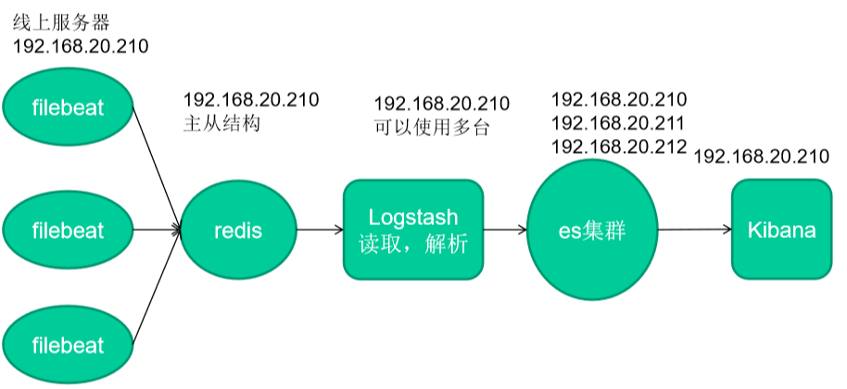**

## 1.4参考资料

**[1] （[丘恩Chun](http://www.360buy.com/writer/丘恩Chun_1.html)）（[W.J.](http://www.360buy.com/writer/W.J._1.html)）. [Python核心编程（第2版）](http://book.360buy.com/10062788.html)[M]. [人民邮电出版社](http://www.360buy.com/publish/人民邮电出版社_1.html" \t "_blank) .2008.**

**[2] [Doug Hellmann](http://www.360buy.com/writer/Doug Hellmann_1.html) . Python标准库[M]. [机械工业出版社](http://search.jd.com/search?keyword=%BB%FA%D0%B5%B9%A4%D2%B5%B3%F6%B0%E6%C9%E7&book=Y). 2012.**

**[3] [Paul Gries](http://www.360buy.com/writer/Paul Gries_1.html) . [Python编程实践](http://book.360buy.com/10890841.html)[M]. [机械工业出版社](http://search.jd.com/search?keyword=%BB%FA%D0%B5%B9%A4%D2%B5%B3%F6%B0%E6%C9%E7&book=Y). 2011.**

**[4] [Mark Lutz](http://www.360buy.com/writer/Mark Lutz_1.html) . [Programming Python](http://book.360buy.com/19177047.html)[M] 出版社. 2011.**

**[5] [赫特兰](http://www.360buy.com/writer/赫特兰_1.html" \t "_blank) 著 .Python基础教程（第2版)[M]. [人民邮电出版社](http://www.360buy.com/publish/人民邮电出版社_1.html" \t "_blank). 2010.**

**[6]  [鲁特兹](http://search.jd.com/search?keyword=%A3%A8%C3%C0%A3%A9%C2%B3%CC%D8%D7%C8&book=Y) . Python学习手册（第3版)[M]. [机械工业出版社](http://search.jd.com/search?keyword=%BB%FA%D0%B5%B9%A4%D2%B5%B3%F6%B0%E6%C9%E7&book=Y). 2011.**

**[9]　李艳红,李海华.传感器原理及其应用[M].北京：北京理工大学出版社，2010.**

**[10]　谭浩强.C程序设计北京[M].北京：清华大学出版社，1999.**

**[11]　[霍顿](http://www.amazon.cn/s?ie=UTF8&field-author=霍顿 (Ivor Horton)&search-alias=books)C语言入门经典(第4版)[M].北京：清华大学出版社，2008.**

**[12]　张若愚[Python科学计算](http://www.amazon.cn/Python科学计算-张若愚/dp/B006TSY5IA/ref=sr_1_1?s=books&ie=UTF8&qid=1369187853&sr=1-1)[M]：清华大学出版社，2012.**

**[13]　[James Payne](http://www.amazon.cn/s?ie=UTF8&field-author=James Payne&search-alias=books)Python编程入门经典 [M]：清华大学出版社，2011.**

**[14]　巴里深入浅出Python[M].北京：东南大学出版社，2011.**

**[15]　Y.Daniel Liang[Python语言程序设计](http://www.amazon.cn/Python语言程序设计-Y-Daniel-Liang/dp/B00C4P5JQE/ref=sr_1_20?s=books&ie=UTF8&qid=1369188074&sr=1-20&keywords=python)[M]：机械工业出版社，2013.**

**[16]　Guido van Rossum Python Tutorial[J]：Python Software Foundation，2006**

**[17]《Vue.js 前端开发 快速入门与专业应用》 [人民邮电出版社](http://search.dangdang.com/?key3=%C8%CB%C3%F1%D3%CA%B5%E7%B3%F6%B0%E6%C9%E7&amp;medium=01&amp;category_path=01.00.00.00.00.00) 2017 年 01 月**

**[18]《Vue.js 实战》 清华大学出版社 2017 年 01 月**

**[19]《Web 前端开发精品课 JavaScript 基础教程》 [人民邮电出版社](http://search.dangdang.com/?key3=%C8%CB%C3%F1%D3%CA%B5%E7%B3%F6%B0%E6%C9%E7&amp;medium=01&amp;category_path=01.00.00.00.00.00) 2017 年 07 月**

**[20]《Web 前端开发技术——HTML、CSS、JavaScript（第 2 版）》 人民邮电出版社 2016 年 08 月**

# 二.项目概述

## 2.1项目背景

近年来，随着互联网行业的渗入，越来越多的企业选择云计算的解决方案进行商业部署，云平台所提供的的“按需使用”的能力，动态扩展、维护简单、成本低、反应迅速等特点，能够最大程度的降低企业成本，助力企业实现转型升级，一直得到越来越多中小企业的青睐。云平台通过虚拟化等技术，将底层资源、应用平台和服务整合，提高了硬件设备的使用率，随之而来的是大规模的节点和海量的数据以及复杂的网络环境。因此实时监控的信息也会随之大规模的增长，系统不仅要监控物理节点，还有规模庞大的虚拟机节点，用户查询、存储耗时也大大增加。而现有的传统监控系统，大多存在监控僵化、效率低下、操作复杂、部署困难、无法自定义监控指标等问题，或是没有提供智能的集成监控方法，很难适用于云平台的需求，或是局限于某一个云平台，无法解决跨平台统一资源监控的问题，从而造成监控服务器超负荷、数据库写性能下降以及海量数据存储瓶颈等。

## 2.2产品功能和总体层次图

（1）监控平台:对云平台CPU使用率、内存使用率、公网流入速率、公网流出速率进行可视化监控，监控时间段可以进行选择。

（2）监控日志：对日志进行监控，并设置规则，越过底线就会发送邮件和短信报警（正在开发中，尽情期待）。

（3）虚拟机管理：对子虚拟机进行创建，删除，查找，。

镜像管理：可以查询镜像，创建自定义镜像，修改镜像，删除镜像。

（4）存储管理：创建云硬盘、删除云硬盘、修改云硬盘信息、云硬盘列表、挂载云硬盘、续费云硬盘、修改云硬盘容量、更换云硬盘类型、创建云硬盘快照、删除云硬盘快照、修改云硬盘快照、查询云硬盘快照信息等。

（5）数据实时性：运用异步定时器等技术，对数据实时获取展示。

模型展示：数据图大多用3D和2D模型展示。

附加功能：（1）如果大量子虚拟主机用来做长久使用的服务器，架构分布式海量日志和数据分析系统，开发人员可以更好的的了解服务器状态。物理机也可以搭建该系统，减轻运维人员重复工作量，快速准确掌握信息，以在本地物理机搭建成功。

（2）高并发处理由于时间原因正在开发中。

**层次图**：

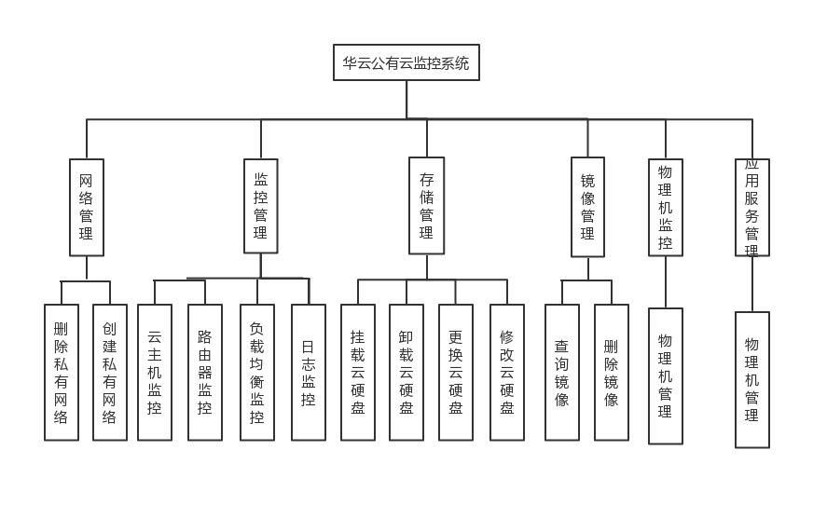

## 

## 2.3用户特征：

目标用户有以下三类：

企业运维：视频、游戏、金融等运维人员。

企业开发：开发人员查看自己的web服务器等。

## 2.4运行环境要求

### 2.4.1软件环境

前端部分：

（1）操作系统：windows、liunx

（2）PC端：IE8.0及以上版本；chrome浏览器；IE内核的其他浏览器；node环境

（3）基本配置：node+vue(vue-router,vuex)+ webpack

（4）开发工具：vscode

后端部分：

（1）操作系统：window、liunx

（2）PC端：IE8.0及以上版本；chrome浏览器；IE内核的其他浏览器

（3）基本配置：python、PHP环境、python-sdk 、MySQL、mongdb、web框架flask

、并发框架Gevent、分布式框架Celery、asyncio 被用作多个提供高性能Python异步框架的基础,包括网络和网站服务,数据库连接库,分布式任务队列等等。

（4）开发工具：python3.7 pycharm

### 2.4.2硬件环境

（1）CPU：Intel CoreI5 2.3GHz 及以上

（2）内存：4GB×2 DDR4 及以上

（3）硬盘：1T 5400rpm 及以上

（4）显卡：NVIDIA GeForce GTX1080 及以上（数据可视化展示需要）

# 三.业务需求

## 3.1**用户组织结构**

普通用户：具备一定的计算机操作能力和对云平台的初步认识，了解项目的相关功能和用途。

开发人员：具有较高专业水平参，与本项目的开发，测试，了解系统运行机制。

企业运维人员：具有较高的专业知识水平，可对常见系统bug进行追踪和分析，具有一定的测试、分析能力。

## 3.2业务需求概述

（1）以华云chinac公有云平台为监控对象，监控范围包括平台资源、状态、日志信息等等。

（2）功能模块主要涵盖监控管理、虚拟机管理、物理机管理、镜像管理、网络管理、存储管理、应用服务管理6大模块，每个模块的具体细节可自由把握。

（3）监控信息有可视化输出，输出信息有分类存档，支持自动发送报警信息，通过给邮件和手机发送信息（报警正在开发中）。

（4）监控信息具有实时性，保证数据的有效性。

（5）监控系统支持3D模型展示，元件支持交互式操作。

# 功能规定

## 4.1功能划分

以华云chinac公有云平台为监控对象，监控范围至少包括平台资源、状态、日志信息等等。功能模块建议主要涵盖监控管理、虚拟机管理、物理机管理、镜像管理、网络管理、存储管理、应用服务管理6大模块，具体功能如下图：

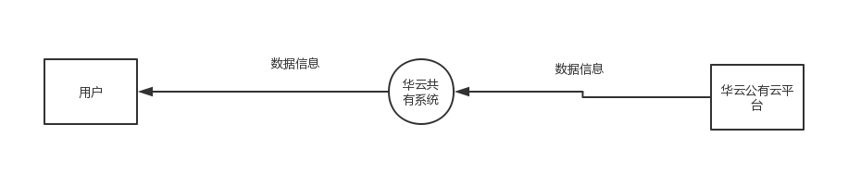

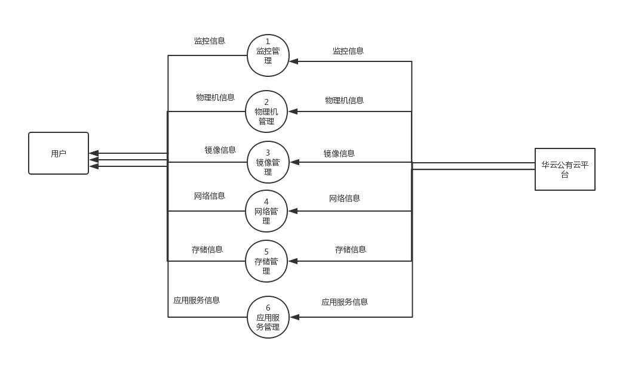

## 3

## 4.2功能需求描述

|  |  |  |
| --- | --- | --- |
| 序号 | 功能 | 功能描述 |
| 001 | 总览 | 总览可以看见最进访问的云主机和云硬盘，以及资源概述下的云主机、云硬盘、公网IP等等 |
| 002 | 云主机 | 包括查看云主机下的镜像、ssh密匙、云硬盘、快照、防火墙、公网IP 等信息 |
| 003 | 监控 | 对cpu、公网流入速率、公网流出速率的展示 |
| 004 | 虚拟机管理 | 对虚拟机进行增加删除的操作 |
| 005 | 对象存储 | 包括cos概览和bucket管理 |
| 006 | SSH密匙 | 对ssh密匙增加和删除 |

# 五.数据描述

## 5.1静态数据

**云硬盘：**

|  |  |  |  |  |
| --- | --- | --- | --- | --- |
| *Id* | *Varchar(50)* | *主键* |  | 云硬盘标识 |
| Region | *Varchar(50)* | *Not null* |  | 机房标识 |
| PayType | *Varchar(50)* | *Not null* |  | 付费类型 |
| Period | *int* |  |  | 周期 |
| Size | *int* | *Not null* |  | 云硬盘的大小，单位是 GB |
| ProductType | *Varchar(50)* | *Not null* |  | 云硬盘的类型 |
| SnapshotId | *Varchar(50)* |  |  | 用于创建卷的快照 |
| Name | *Varchar(50)* |  |  | 名称 |
| Description | *Varchar(50)* |  |  | 描述 |
| Status | *Varchar(50)* | *Not null* |  | 云硬盘状态 |
| ProductStatus | *Varchar(50)* | *Not null* |  | 产品状态 |
| Uuid | *Varchar(50)* |  |  | 卷的Uuid,只有在管理员查询时返回 |
| BackType | *Varchar(50)* | *Not null* |  | 后端类型 |
| CreateTime | *Varchar(50)* | *Not null* |  | 创建时间 |
| DueTime | *Varchar(50)* | *Not null* |  | 到期时间 |
| CloseTime | *Varchar(50)* |  |  | 关闭时间（删除时间） |
| ImageId | *Varchar(50)* |  |  | 创建卷的镜像标识 |
| SnapshotCount | *int* | *Not null* |  | 卷下面的快照个数 |
| Deleted | Boolean |  |  | 管理员用，是否在回收站 |
| DelType | *Varchar(50)* |  |  | 删除原因 |
| DeletedTime | *Varchar(50)* |  |  | 管理员用，放入回收站时间 |
| ProductModelId | *Varchar(50)* | *Not null* |  | 产品型号ID |
| UserId | *Varchar(50)* | *外键(User表Id)* |  | 用户ID |

**卷当前挂载信息：**

|  |  |  |  |  |
| --- | --- | --- | --- | --- |
| AttachTime | *Varchar(50)* |  |  | 挂载时间 |
| DeleteOnTermination | Boolean |  | false | 删除虚拟机时是否删除卷 |
| Index | Int |  |  | 位置 |
| Status | *Varchar(50)* |  |  | 挂载状态 |
| VolumeId | *Varchar(50)* | *外键(*Volumes*表Id),主键* |  | 被挂载的卷 |
| InstanceId | *Varchar(50)* | *外键(*Instances*表Id)* |  | 挂载的虚拟机 |

**云硬盘快照：**

|  |  |  |  |  |
| --- | --- | --- | --- | --- |
| *Id* | *Varchar(50)* | *主键* |  | 云硬盘快照标识 |
| CreateType | *Varchar(50)* |  |  | 快照创建类型 |
| Process | *Varchar(50)* |  |  | 快照的进度 |
| Locked | Boolean |  |  | 快照是否锁定 |
| StartTime | *Varchar(50)* | *Not null* |  | 开始时间 |
| Name | *Varchar(50)* |  |  | 名称 |
| Description | *Varchar(50)* |  |  | 描述 |
| Status | *Varchar(50)* | *Not null* |  | 快照状态 |
| Size | *int* | *Not null* |  | 快照大小 |
| VolumeId | *Varchar(50)* | *外键(*Volumes*表Id)* |  | 卷标识 |
| IsFileLock | *Varchar(50)* |  |  | 是否是归档类型的快照 |

## 5.2动态数据

**云主机cpu使用率：**

|  |  |  |  |  |
| --- | --- | --- | --- | --- |
| *Id* | *Varchar(50)* | *外键(Instances表Id),主键* |  | *云主机ID* |
| *Interval* | *Int* | *Not null* |  | *统计数据间隔，单位秒* |
| Time | *Varchar(50)* | *Not null* |  | *UTC时间，如2018-07-27T08:52:00Z，注意转化* |
| *Data* | *Float* | *Not null* |  | *监控数值* |
| Unit | *Varchar(50)* |  | % | 单位，百分比 |

**云主机内存使用率：**

|  |  |  |  |  |
| --- | --- | --- | --- | --- |
| *Id* | *Varcha（50）* | *外键(Instances表Id),主键* |  | *云主机ID* |
| *Interval* | *Int* | *Not null* |  | *统计数据间隔，单位秒* |
| Time | *Varcha（50）* | *Not null* |  | *UTC时间，如2018-07-27T08:52:00Z，注意转化* |
| *Data* | *Float* | *Not null* |  | *监控数值* |
| Unit | *Varchar(50)* |  | % | 单位，百分比 |

**云磁盘读取IO流：**

|  |  |  |  |  |
| --- | --- | --- | --- | --- |
| *Id* | *Varcha（50）* | *外键(Instances表Id),主键* |  | *云主机ID* |
| *Interval* | *Int* | *Not null* |  | *统计数据间隔，单位秒* |
| Time | *Varcha（50）* | *Not null* |  | *UTC时间，如2018-07-27T08:52:00Z，注意转化* |
| *Data* | *Float* | *Not null* |  | 磁盘组成的监控数据*，*单位，此处会返回Bytes/s |
| Unit | *Varchar(50)* |  | Bytes/s | 单位，Bytes/s |
| Tag | *Varcha（50）* | *Not null* |  | 磁盘盘符标识，如/dev/vda |

## 5.3数据库数据

**路由器流入速率：**

|  |  |  |  |  |
| --- | --- | --- | --- | --- |
| *Id* | *Varcha（50）* | *外键(Routers表Id),主键* |  | 路由器ID |
| *Interval* | *Int* | *Not null* |  | *统计数据间隔，单位秒* |
| Time | *Varcha（50）* | *Not null* |  | *UTC时间，如2018-07-27T08:52:00Z，注意转化* |
| *Data* | *Float* | *Not null* |  | 监控数值 |
| Unit | *Varchar(50)* |  | Kbps | 单位，此处会返回Kbps |

**路由器流出速率：**

|  |  |  |  |  |
| --- | --- | --- | --- | --- |
| *Id* | *Varcha（50）* | *外键(Routers表Id),主键* |  | 路由器ID |
| *Interval* | *Int* | *Not null* |  | *统计数据间隔，单位秒* |
| Time | *Varcha（50）* | *Not null* |  | *UTC时间，如2018-07-27T08:52:00Z，注意转化* |
| *Data* | *Float* | *Not null* |  | 监控数值 |
| Unit | *Varchar(50)* |  | Kbps | 单位，此处会返回Kbps |

**云主机cpu使用率：**

|  |  |  |  |  |
| --- | --- | --- | --- | --- |
| *Id* | *Varchar(50)* | *外键(Instances表Id),主键* |  | *云主机ID* |
| *Interval* | *Int* | *Not null* |  | *统计数据间隔，单位秒* |
| Time | *Varchar(50)* | *Not null* |  | *UTC时间，如2018-07-27T08:52:00Z，注意转化* |
| *Data* | *Float* | *Not null* |  | *监控数值* |
| Unit | *Varchar(50)* |  | % | 单位，百分比 |

**由于数据太多，就不一一详述。**

# 六.接口规定

## 6.1用户接口

屏幕格式：本系统采用Web PC端自适应布局，用户可通过手机或个人计算机访问本

系统。

页面格式：本系统采用头部—左侧边栏—右主题内容的布局方式，界面布局方式大体如下图：

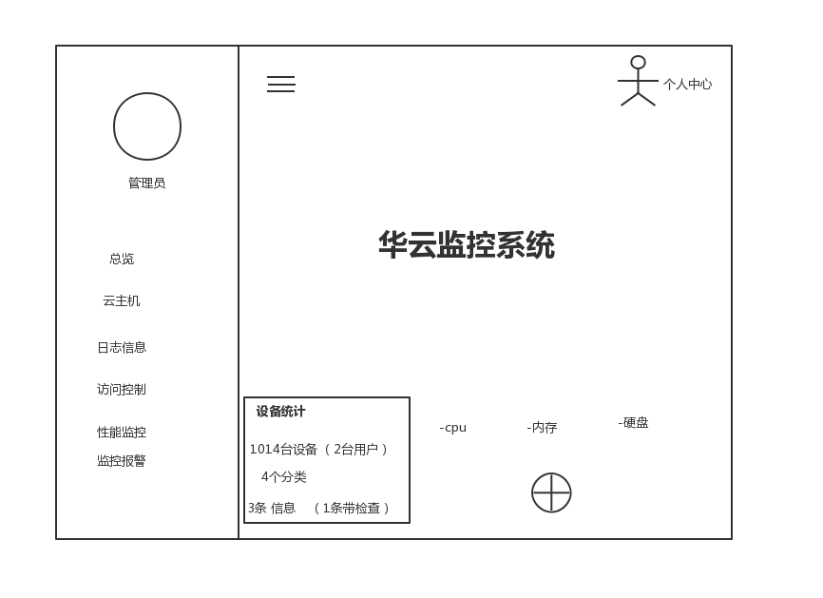

## 6.2通信接口

本系统通过网络提供服务，用户通过浏览器访问服务器，向服务器请求数据，报警时向用户发送通知短信，为此需要使用TCP/IP网络协议，作为标准的通信控制接口，当区域达到预警时实时数据的传输则需要WebSocket协议的支持。

# 七.性能规定

## 7.1 数据精度

时间精度：设备正常时每10分钟更新一次数据

设备异常时更新实时数据，每秒一次

历史记录精确到每10分钟

数据库存储精度：要求精确到小数点后8位

## 7.2数据存储量

监控数据分成两大类存储到MySQL 和Mongdb数据库中，可设置时间保存，7天后自动覆盖，也可以将数据固化到可移动磁盘上。

## 7.3时间特性要求

此项适用于在普通网络环境下的时间特性

### 7.3.1响应时间

请求公有云数据，接收数据的时间应控制在1.5 秒内，前端访问后台数据，响应时间应在1.2秒内。

### 7.3.2 更新处理时间

数据实时获取的，在网络无故障的情况下，对数据执行增删查改操作时，数据库的操作响应时间控制在 0.02 秒/条之内。

### 7.3.3数据的转换和传送时间

后端通过sdk和HTTP请求数据

进行异常视频处理时以及传输时，速度应控制在384Kb/s内

### 7.3.4 运行时间

前端程序初始化时间控制在30秒以内

后端接收数据程序初始化时间控制在10秒以内

## 7.4灵活性

低耦合与高可用：整体系统采用的是mvvm，将视图 UI 和业务逻辑分开。实现前后端任务同时进行。

## 6.3服务器接口

前端访问服务器地址 BaseUrL：http://[192.168.25.120:5000](http://www.whbweb.top:8080/NfcService/)

云主机监视模块接口

云主机CPU使用率

|  |  |  |  |
| --- | --- | --- | --- |
| 接口地址 | / InstanceCpuMonitor | | |
| 说明 | 获取CPU使用率 | | |
| 请求方式 | Get | 返回数据类型 | Json |
| 请求参数 | 云主机：Id ，查询开始时间：StartTime ，查询结束时间：EndTime | | |
| 返回参数 | List[list]  List:[时间，监控数值] | | |

云主机内存使用率

|  |  |  |  |
| --- | --- | --- | --- |
| 接口地址 | / InstanceRamMonitor | | |
| 说明 | 获取内存使用率 | | |
| 请求方式 | Get | 返回数据类型 | Json |
| 请求参数 | 云主机：Id ，查询开始时间：StartTime ，查询结束时间：EndTime | | |
| 返回参数 | List[list]  List:[时间，监控数值] | | |

云主机磁盘使用率

|  |  |  |  |
| --- | --- | --- | --- |
| 接口地址 | / InstanceDiskUsedMonitor | | |
| 说明 | 获取磁盘使用率 | | |
| 请求方式 | Get | 返回数据类型 | Json |
| 请求参数 | 云主机：Id ，查询开始时间：StartTime ，查询结束时间：EndTime | | |
| 返回参数 | List  磁盘盘符标识：Tag  [时间，监控数值] | | |

云主机磁盘读取IO

|  |  |  |  |
| --- | --- | --- | --- |
| 接口地址 | / InstanceIoReadMonitor | | |
| 说明 | 获取云主机磁盘读取IO | | |
| 请求方式 | Get | 返回数据类型 | Json |
| 请求参数 | 云主机：Id ，查询开始时间：StartTime ，查询结束时间：EndTime | | |
| 返回参数 | List  磁盘盘符标识：Tag  [时间，监控数值] | | |

（5） 云主机磁盘写入IO

|  |  |  |  |
| --- | --- | --- | --- |
| 接口地址 | / InstanceIoWriteMonitor | | |
| 说明 | 获取云主机磁盘写入IO | | |
| 请求方式 | Get | 返回数据类型 | Json |
| 请求参数 | 云主机：Id ，查询开始时间：StartTime ，查询结束时间：EndTime | | |
| 返回参数 | List  磁盘盘符标识：Tag  [时间，监控数值] | | |

云主机磁盘读取IOPS

|  |  |  |  |
| --- | --- | --- | --- |
| 接口地址 | / InstanceIopsReadMonitor | | |
| 说明 | 云主机磁盘读取IOPS | | |
| 请求方式 | Get | 返回数据类型 | Json |
| 请求参数 | 云主机：Id ，查询开始时间：StartTime ，查询结束时间：EndTime | | |
| 返回参数 | List  磁盘盘符标识：Tag  [时间，监控数值] | | |

（6）云主机磁盘写入IOPS

|  |  |  |  |
| --- | --- | --- | --- |
| 接口地址 | / InstanceIopsWriteMonitor | | |
| 说明 | 云主机磁盘写入IOPS | | |
| 请求方式 | Get/ | 返回数据类型 | Json |
| 请求参数 | 云主机：Id ，查询开始时间：StartTime ，查询结束时间：EndTime | | |
| 返回参数 | List  磁盘盘符标识：Tag  [时间，监控数值] | | |

（7）云主机公网IP流入速率

|  |  |  |  |
| --- | --- | --- | --- |
| 接口地址 | / InstanceFipInMonitor | | |
| 说明 | 云主机公网IP流入速率 | | |
| 请求方式 | Get | 返回数据类型 | Json |
| 请求参数 | 云主机：Id ，查询开始时间：StartTime ，查询结束时间：EndTime | | |
| 返回参数 | List  公网IP：Ip  [时间，监控数值] | | |

（8）云主机公网IP流出速率

|  |  |  |  |
| --- | --- | --- | --- |
| 接口地址 | /InstanceFipOutMonitor | | |
| 说明 | 云主机公网IP流出速率 | | |
| 请求方式 | Get/Post | 返回数据类型 | Json |
| 请求参数 | 云主机：Id ，查询开始时间：StartTime ，查询结束时间：EndTime | | |
| 返回参数 | List  公网IP：Ip  [时间，监控数值] | | |
| 说明 |  | | |

## 6.4服务器与公有云接口

华云向用户开放资源操作相关的API，我们的API是通过 HTTP GET 方式来进行调用的。

在调用我们的API之前，您需要先在我们的[控制台](https://console.chinac.com/iam)申请 API密钥 ， 包括 API密钥ID ( AccessKeyId ) 和 API密钥的私钥 ( AccessKeySecret)。

API密钥ID 将作为参数包含在每一个请求中发送；而 API密钥的私钥 负责生成请求串的签名。

# 八.界面设计

### 8.1界面设计

依照网页设计规范设计界面布局，前端框架采用vue，Bootstrap，搭配插件Layer、FormSelect，用户界面友好，美观大方，布局兼容Web手机端和PC端浏览器，交互性好。

### 8.2.数据展示

用户管理，设备管理数据展示采用了LayuiTable 插件，数据 分析图表展示使用Echarts，并且能够自适应PC与手机端

# 测试

## 9.1功能测试部分图

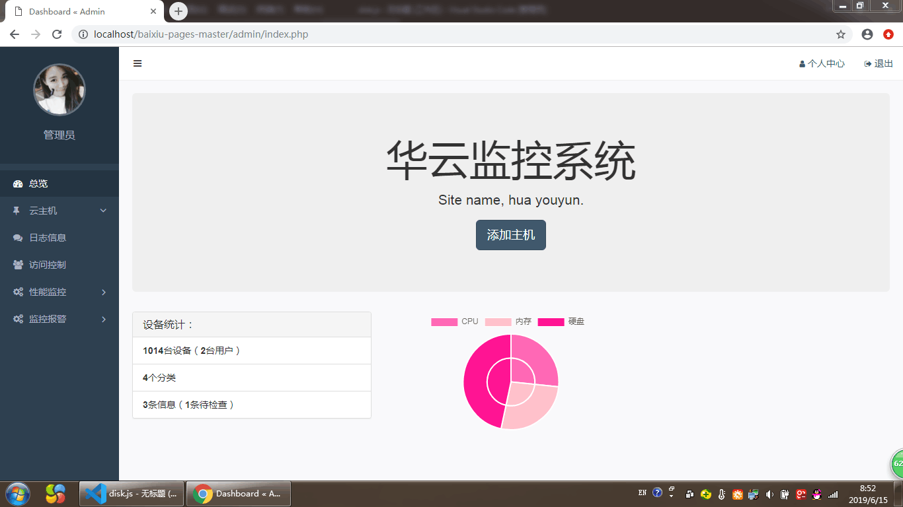

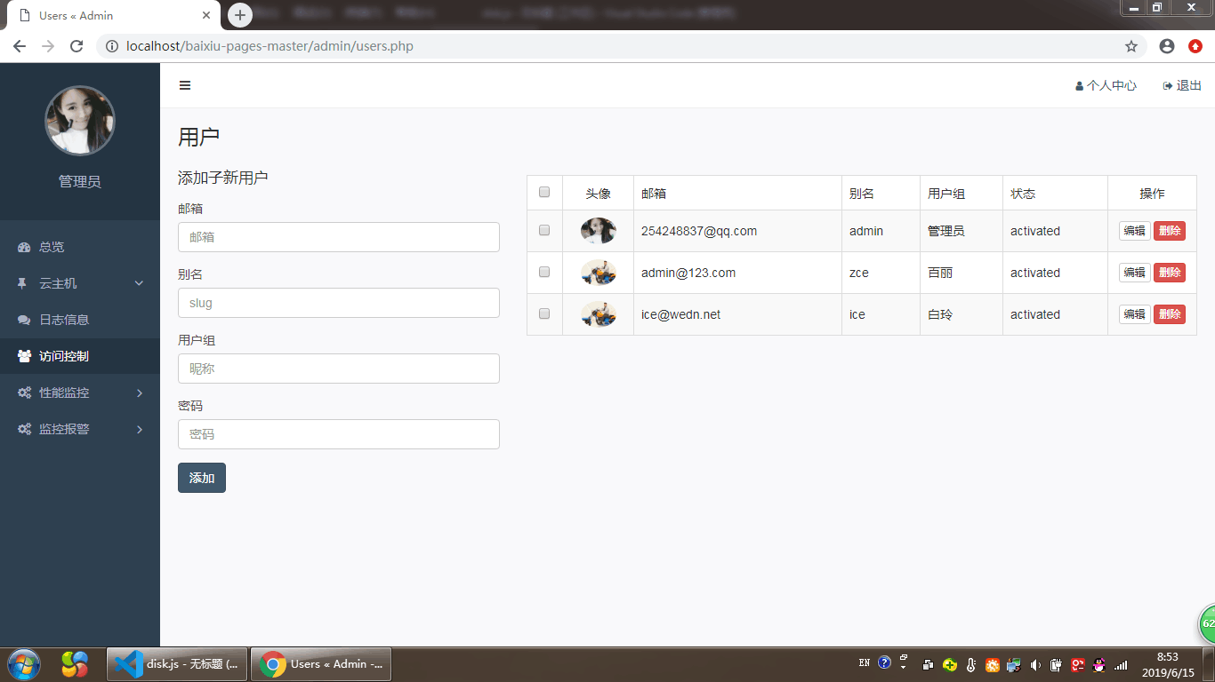

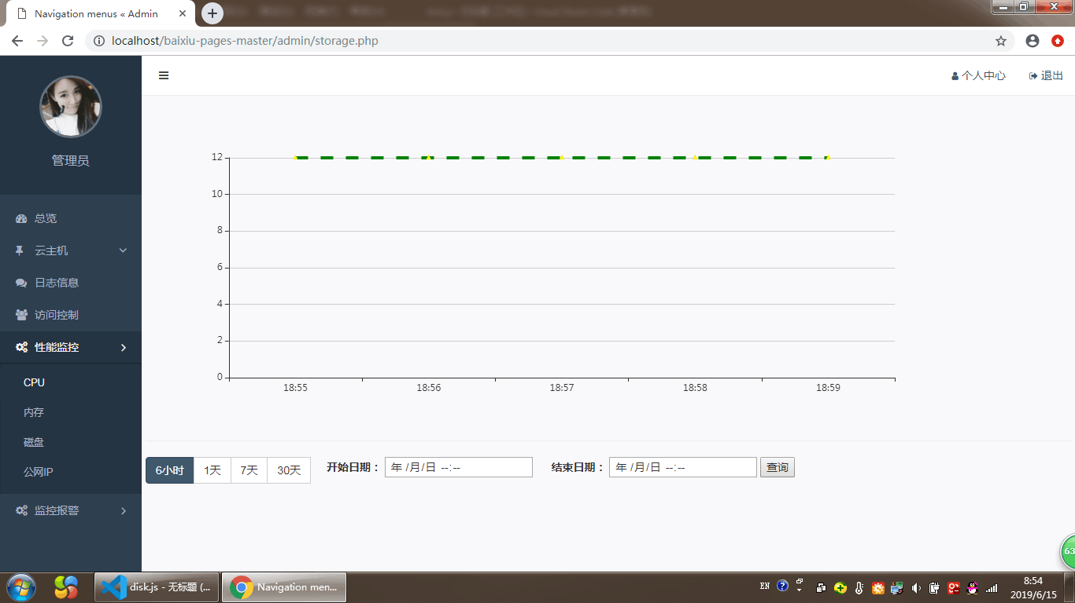

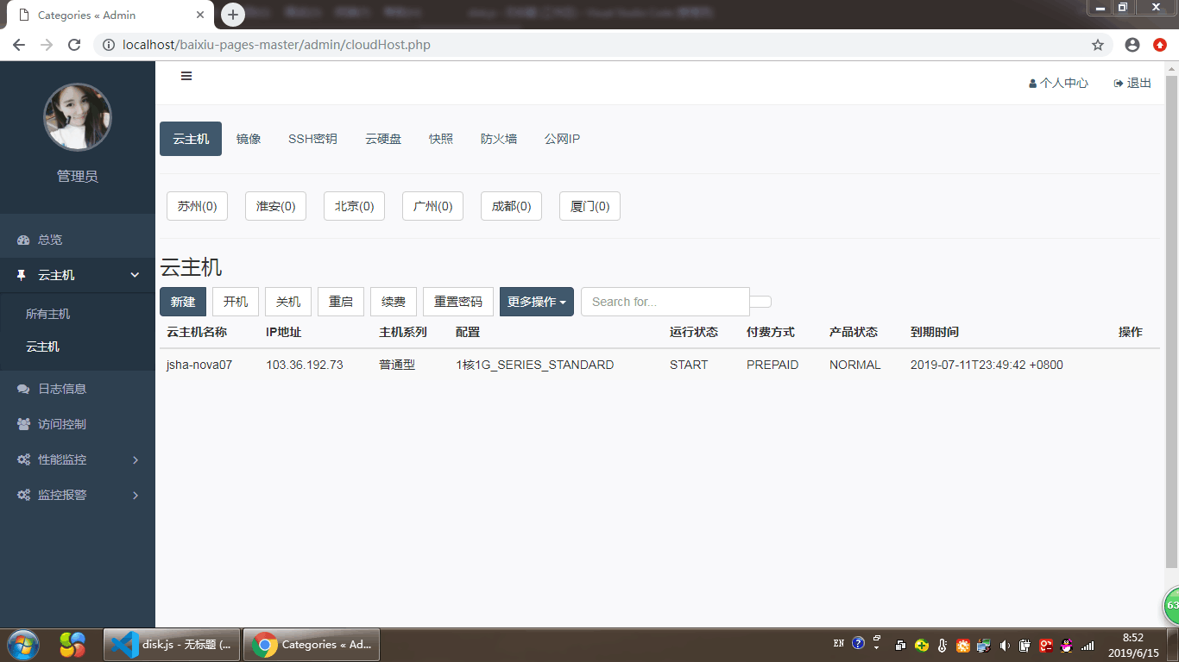

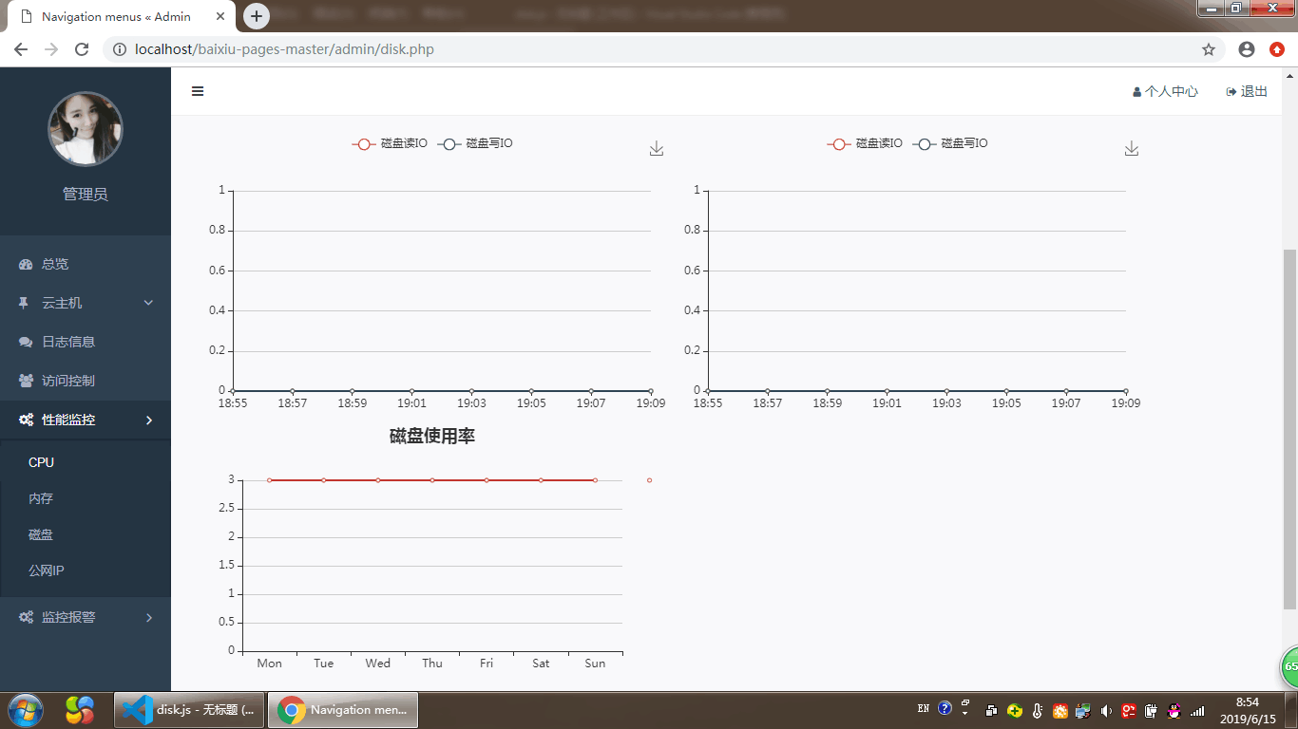

## 9.2附加功能测试

### filebeat收集日志

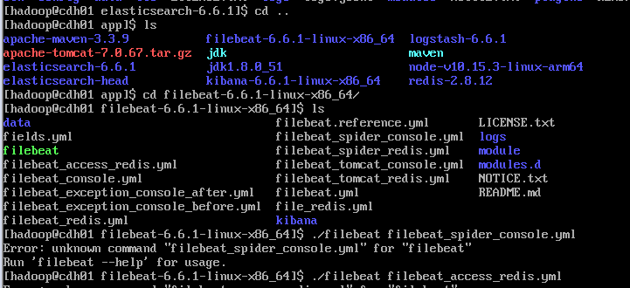

### Redi接收数据，并消费

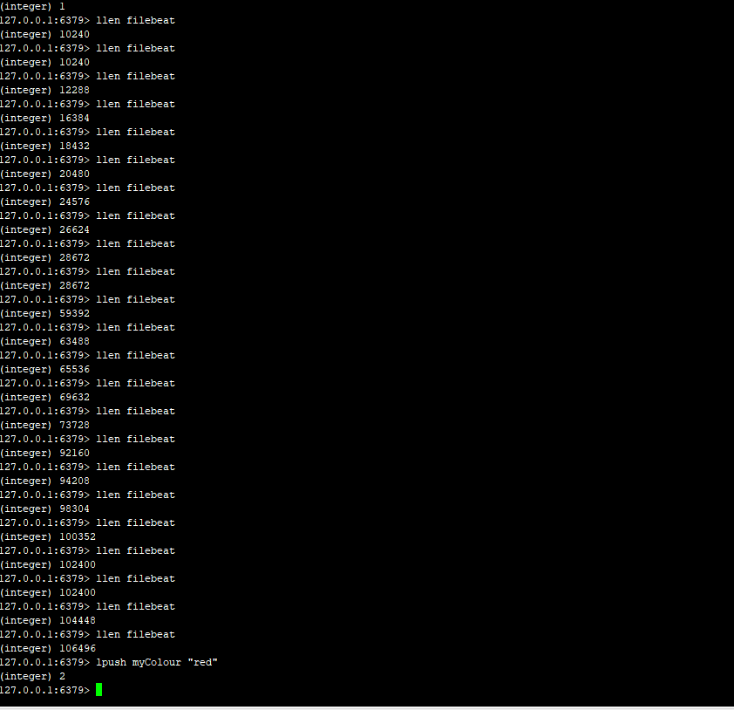

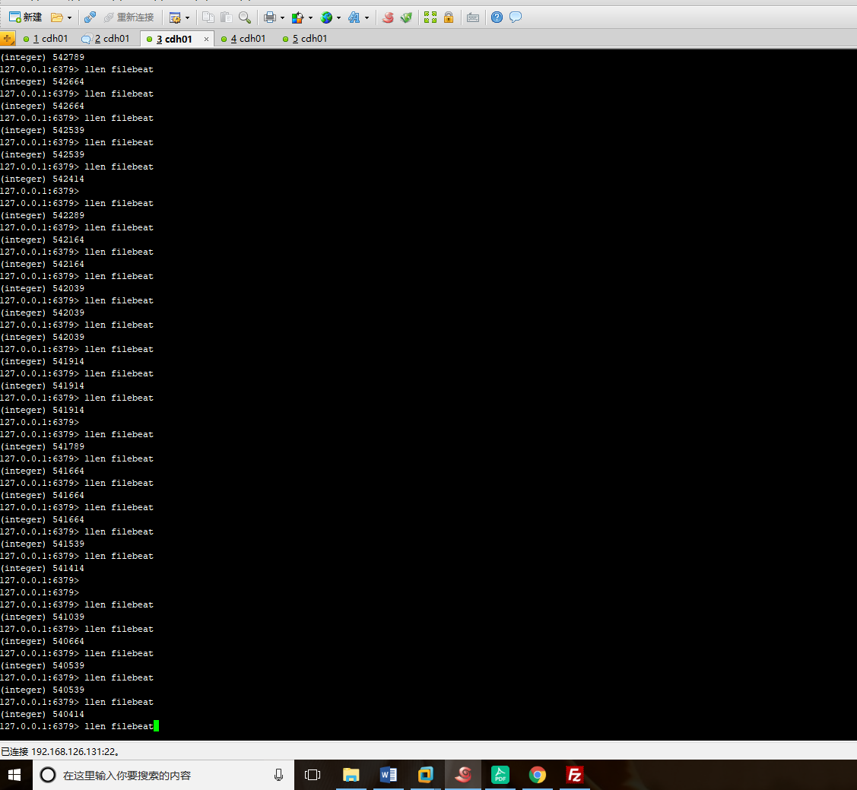

### Logstash过滤收集日志

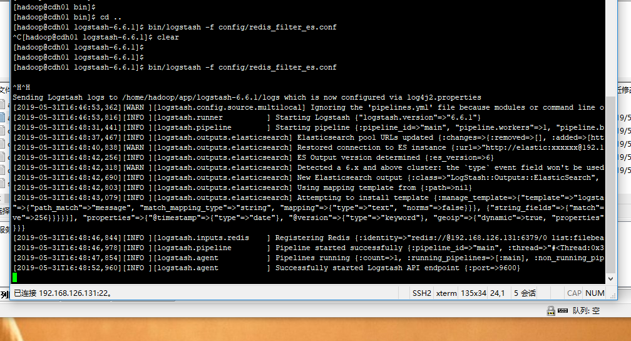

### Elasticsearch集群存储日志,提供搜索功能

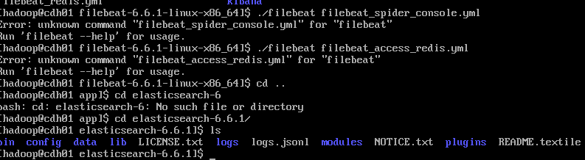

### Kibana动态显示可视化数据

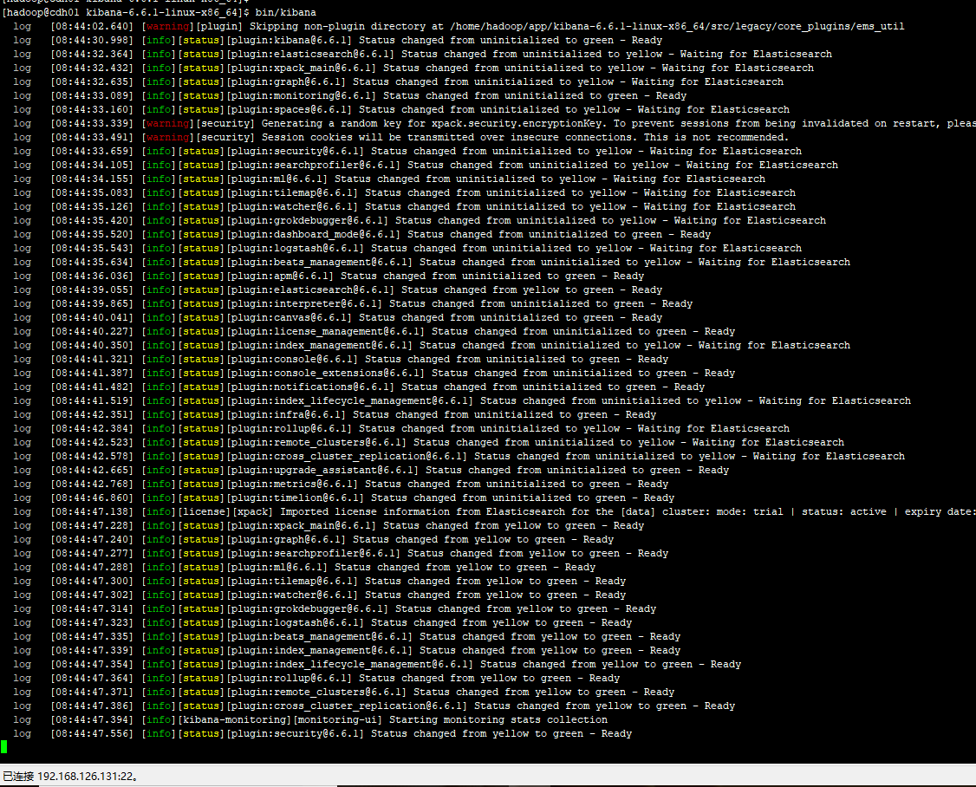

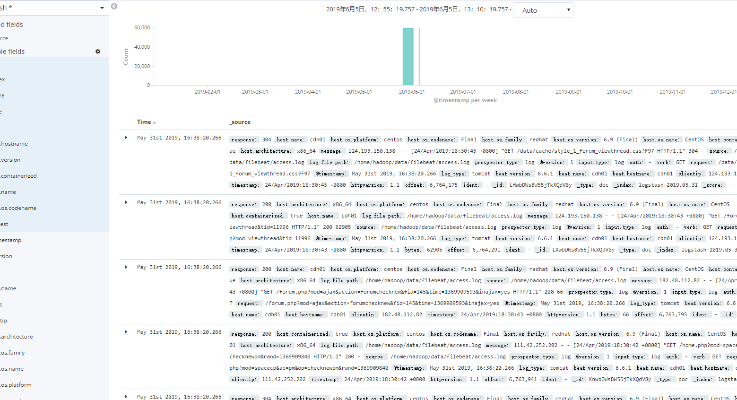

### 解析的数据

### 热力图